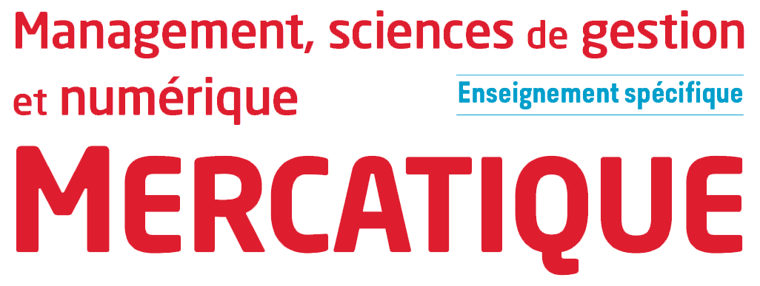
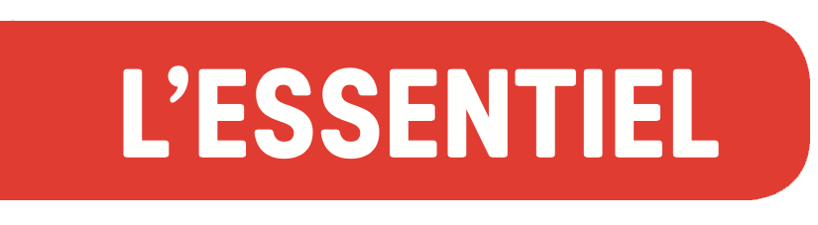

Chapitre 2 : Vers la personnalisation de l’offre : les composantes de l’offre
L’offre commerciale est constituée de l’ensemble des produits et/ou des services proposés par une entreprise à sa clientèle. Un produit est une combinaison :
– de composantes matérielles (le produit lui-même),
– et de composantes immatérielles (marque, stylique du produit, etc.).
L’ensemble de ces éléments est porteur de sens pour le consommateur, et crée de la valeur.

Les composantes matérielles de l’offre

Le conditionnement
• La distinction entre les notions d’emballage et de conditionnement
Le conditionnement (première enveloppe matérielle du produit) ou l’emballage (enveloppes successives ajoutées au conditionnement) se caractérise par plusieurs éléments : matériau, forme, couleur, graphisme, texte, image. Ces éléments matériels remplissent plusieurs fonctions.
• Les fonctions du packaging
– Les fonctions techniques : l’emballage et le conditionnement doivent posséder les caractéristiques essentielles permettant de remplir les fonctions de base que sont la conservation, l’utilisation et la consommation du produit, la sécurité des biens et des personnes, le transport, la manutention, le stockage et le recyclage.
– Les fonctions commerciales sont primordiales et contribuent fortement au succès commercial du produit :
– pour l’entreprise : ce sont des éléments forts d’identification de l’offre ;
– pour le consommateur : l’emballage et le conditionnement ont un impact important dans l’acte d’achat car ils attirent l’attention, informent, séduisent. Ils jouent le rôle de « vendeurs muets ».

b. La stylique ou design
• Définition de la stylique
La stylique ou design représente l’ensemble des techniques contribuant à l’apparence extérieure, visuelle, du produit : la forme, les couleurs, etc.
• Les fonctions de la stylique
Le designer a pour mission de chercher un style visuel permettant d’affirmer l’identité de l’entreprise et de la différencier de la concurrence. La stylique est au cœur de la stratégie de marque. Elle permet à un produit de véhiculer l’image de l’entreprise.

Les composantes immatérielles de l’offre

La marque
• Définition : la marque est un signe servant à désigner les produits ou les services d’une entreprise.
• Formes : les signes distinctifs d’une marque peuvent être un mot, un nom propre, un slogan, un sigle, un logo, une identité visuelle (couleurs, codes graphiques) et le plus souvent une combinaison de ces éléments.
• La protection légale d’une marque : en France, plus de 100 000 marques sont déposées chaque année. Il est important de protéger la marque. Le dépôt d’une marque confère un droit de propriété permettant d’engager des poursuites en cas de fraude ou de contrefaçon. Toute personne physique ou morale peut déposer une marque auprès de l’INPI, l’Institut national de la propriété industrielle. Le dépôt à l’INPI assure une protection pendant 10 ans, renouvelable. Au niveau européen, pour l’OMPI, la protection est assurée pendant 20 ans, renouvelable indéfiniment.
• Qualités : une marque doit avoir des qualités :
– commerciales : elle doit être déclinable sur plusieurs produits de la gamme, évocatrice, originale, exportable, mémorisable, etc. ;
– juridiques : elle doit être légalement disponible, distinctive et conforme aux bonnes mœurs.
• Fonctions : une marque influence le comportement d’achat. Elle facilite le repérage et l’identification du produit. Elle garantit un certain niveau de qualité. Elle sécurise l’achat et rassure le consommateur. Les valeurs symboliques qu’elle véhicule (style et niveau de vie, appartenance à un groupe social) permet au consommateur d’exprimer une certaine image de lui.

La qualité
• Définition : la qualité est certifiée par l’AFNOR (Association française de normalisation) : « un produit ou service de qualité est un produit dont les caractéristiques permettent de satisfaire les besoins exprimés ou implicites des consommateurs. »
La qualité est un élément déterminant dans la concurrence que se livrent les entreprises. Les normes et labels qui attestent de la qualité d’un produit se développent. Ils deviennent même indispensables pour la commercialisation de certains produits alimentaires. Enfin, la qualité fait vendre et la non-qualité coûte cher...
Les entreprises recherchent la qualité totale, non seulement au niveau du produit mais aussi au niveau des services qui l’accompagnent (livraison rapide, SAV etc.). Pour cela, elles mettent en place des actions variées :
– procédures et contrôles de qualité (au niveau de l’approvisionnement, de la fabrication, de la distribution) ;
– cercles de qualité et procédures d’amélioration ;
– audits internes et externes ;
– recherche de certifications valorisant les produits tels que l’AOC, le Label Rouge, etc.

L’image
• Définition de la notion d’image
L’image est l’ensemble des représentations mentales, tant affectives que cognitives, qu’un individu associe, consciemment ou non, à une marque ou à une organisation à partir de ce qu’il perçoit.
• Les composantes de l’image de marque
Il s’agit de :
– la perception des attributs actuels du produit (apparence, fiabilité, prix, etc.) mais aussi la mémoire de produits plus anciens ;
– l’expérience des clients, notamment de la qualité de service au moment de l’achat ou après la vente ;
– la communication de la marque sous toutes ses formes (publicité, promotion des ventes, communication événementielle) ;
– la communication autour de la marque, non maîtrisée par l’entreprise comme le bouche-à-oreille.

